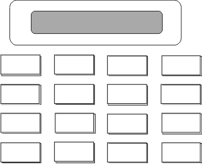
控 制 主 机

用户手册

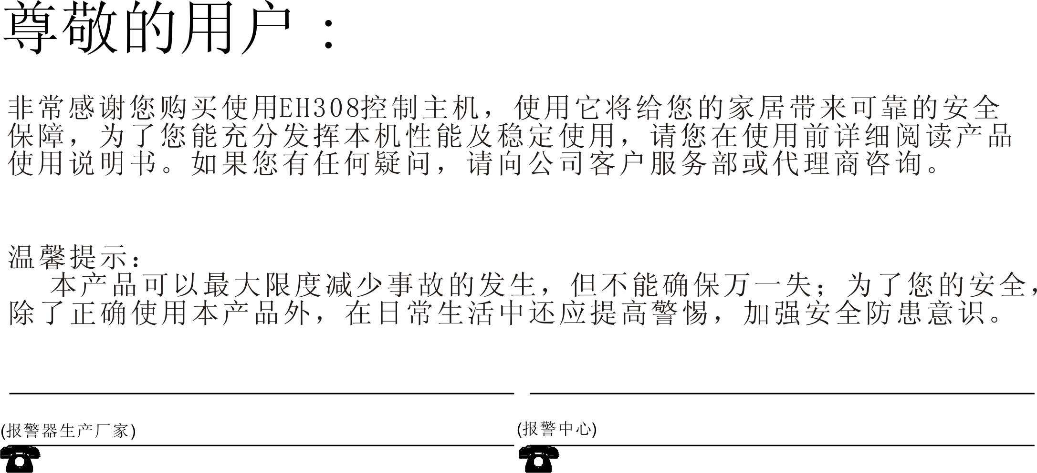
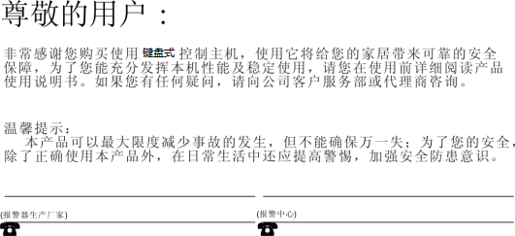
目 录
主要功能特点………………………………………………….1
外观及接口说明……………………………………………….2
系统设置………………………………………………………..6
参数设置………………………………………………………..7
串口设置………………………………………………………..16
远程键盘设置…………………………………………………18
音量控制………………………………………………………..19
报警时间长度……………………………………………………..20
密码设置…………………………………………………………………20
信息查询……………………………….... .. .. .. .. .. .. .. .... ……………21
版本信息………….. .. .. .. .. ………………………………………... …22
退出……………………….. .. .. .. .. .…………………………………... 22
注意事项.. .. .. .. .. .........................................................22
一、主要功能特点：
1、大屏幕液晶显示。
2、可选配微型打印机。
3、一体化操作键盘。
4、最大支持62个主机控制。
5、集成警号、警灯报警接口。
6、支持DC12V供电方式，自动电源切换。

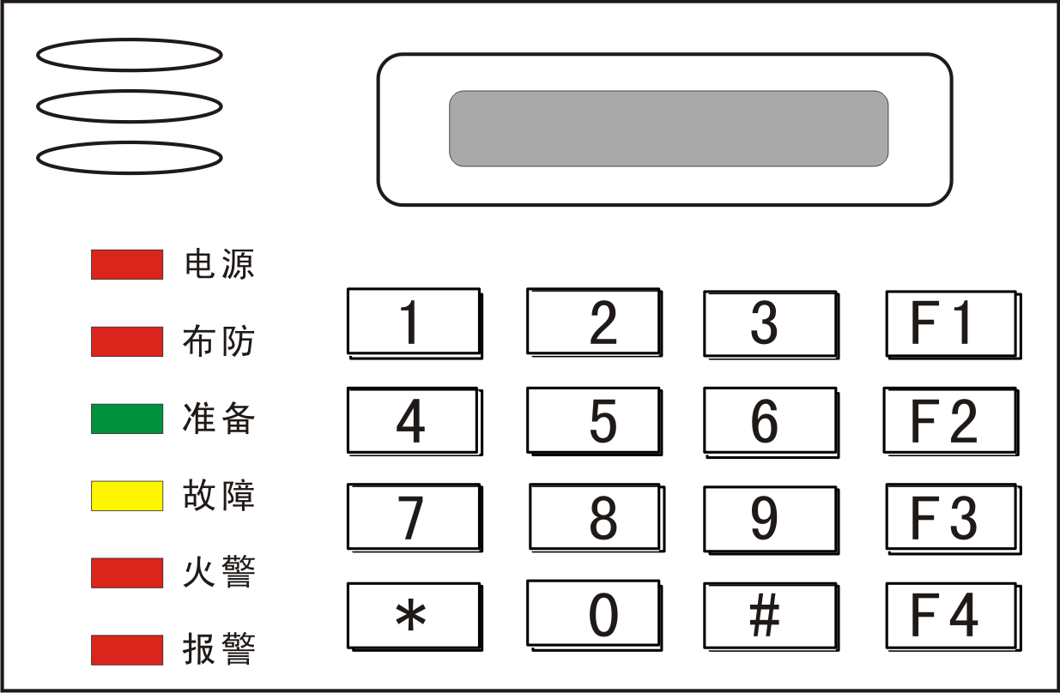
二、外观及接口说明
- 正面板
包括指示灯/
液晶显示屏/
键盘区三部分。
如右图所示:

- 操作键盘：键盘包括数字键0～9及功能键，如下图：

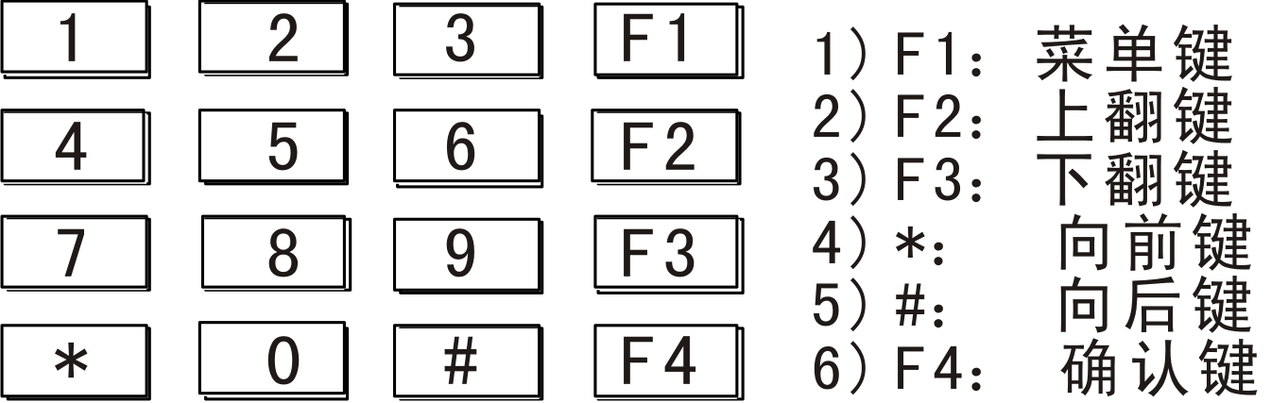

- 接线端子
电 源 | 485总线 | CAN总线 | 警号输出 | 联动输出 | 打印机接口 | 电脑接口
O O | O O | O O | O O | O O | O O | O O O

联动
2A
打印机
RX
打印机
GND
打印机
TX
联动
2B
打印机
GND
打印机
PTX
总线
B
总线
L
外接警 号
- +

总线
H
总线
A
12V电源输入
+ -

1)连接DC12V直流电源（如蓄电池）时，无需严格区分“＋”、“－”，电路已经做了防接反功能。
2)485总：即485总线通讯端口，A、B端子分别与脉冲主机的A、B端子或地址模块的黄绿线对应连接。
3)CAN接口：即CAN总线通讯端口，H、L端子分别与脉冲主机的H、L端子或地址模块的黄绿线对应连接。
4) 外接警号接口：GND接警号负极,BELL接警号正极。
5) 联动输出接口：与联动模块连接,2A、2B对应联动模块A、B。
6) 打印机接口：与微型打印机连接。
7) 电脑接口：通过232串口线与电脑连接,串口线接键盘只需对应的第2、3、5
三根线跟键盘连接即可,第5根为GND,RX可不接。
三、系统设置
要进行系统设置时，先输入密码(初始密码为12345)，听到两声提示音后按 键进入操作菜单，界面显示如下：
注：菜单每次只能显示2行，按 和 进 行上下翻动切换显示，按 或 进行菜单选择
- 参数设置
- 串口设置
- 远程键盘设置
- 音量控制
- 报警时间长度
- 密码设置
- 信息查询
- 软件版本
- 退出
从而进入下一级菜单，当有上级菜单存在时按
返回上级菜单,没有上级菜单时按3次 键 退出菜单。

<一>【参数设置】
此项共有6个子菜单，如图：
- 主机数量设置
- 总线模式选择
- 多台设置
- 全部设置
- 时钟设置
- 定时开关机

1、【主机数量设置】：此项共有2个子菜单，如下图：
1、主机总数
2、旁路主机地址

（1）、当指示光标“>”在“1、主机总数”，按数字 键或 进入【主机总数】，开始设置脉冲主机总台数值，以12台为例，进入后有“value=10”提示，直接输入12，输入好数值为 “value=12，然后按 即可。
注意：请保证输入的主机台数与实际的使用数量一致。例如12台，则地址“value=12”，默认是没有旁路主机的，如若输入数量与实际使用数量不一致，则有通讯主机检测不正常，从而不能布防成功。
（2）、当指示光标“>”在“2、旁路主机地址”，按数字 键或 进入【旁路主机地址】，此级菜单可以同时完成对4台主机的旁路操作，进入设置后屏幕显示“value=00000000”提示，两位数为一个组合，例如：将12台主机中的第2、5、8、12共四台主机旁路掉，则直接从键盘输入数字键0、2、0、5、0、8、1、2，按然后按 即可，再次操作时数字不同则增加，相同则数量不变；不需要则为 value=00000000。
注意：本主机最多可旁路4台主机，如果要旁路其中一台时只需在八位数的前两位数输入相应的防区值。如：只旁路8防区为value=08000000。

2、【总线模式选择】：此项共有3个子菜单，如图所示：
- CAN总线
- 485总线
- 键盘地址

（1）CAN总线: 当指示光标“>”在“1、CAN总线”，按数字 键或 确认,当前总线通讯模式为CAN总线通讯.
（2）485总线: 当指示光标“>”在“1、485总线”，按数字 键或 确认,当前总线通讯模式为485总线通讯.
（3）键盘地址: 当指示光标“>”在“3、键盘地址”，按数字 键或 确认,屏幕显示“value=00”提示,直接输入两位数值即可.此项做为主机是不用设置,作为键盘使用时必须输入地址,从01开始,不能与其它键盘地址重复.

3、【多台设置】：此项共有5个子菜单，
- 多台主机地址
- 多台高压
- 多台低压
- 多台布防
- 多台撤防
如右图所示：

1）当指示光标“>”在“1、多台主机地址”，按数字 键或 进入【多台主机地址】，开始设置多台主机地址。此级菜单可以同时完成对4台主机的地址设定操作，进入设置后屏幕显示“value=00000000”提示，例如：将12台主机中的第2、5、8、12共四台主机进行操作，则直接从键盘输入数字键0、2、0、5、0、8、1、2，按然后按 即可。
2）当指示光标“>”在“2、多台高压”，按数字 键或 进入【多台高压】，开始设置多台已设地址的主机高压。操作成功后提示：“操作成功，请按 返回”。
3）当指示光标“>”在“3、多台低压”，按数字 键或 进入【多台低压】，开始设置多台已设地址的主机低压。操作成功后提示：“操作成功，请按 返回”。
4）当指示光标“>”在“4、多台布防”，按数字 键或 进入【多台布防】，开始设置多台目标主机布防。操作成功后提示：“操作成功，请按 返回”。
5）当指示光标“>”在“5、多台撤防”，按数字 键或 进入【多台撤防】，开始设置多台已设地址的主机撤防。操作成功后提示：“操作成功，请按 返回”。
4、【全部设置】：此项共有5个子菜单，如下图所示：
- 全部高压
- 全部低压
- 全部布防
- 全部撤防

（1）.当指示光标“>”在“1、全部高压”，按数字 键或 进入【全部高压】，开始设置多台有效主机高压。操作成功后提示：“操作成功，请按 返回”。
（2）.当指示光标“>”在“2、全部低压”，按数字 键或 进入【全部低压】，开始设置多台有效主机低压。操作成功后提示：“操作成功，请按 返回”。
（3）.当指示光标“>”在“3、全部布放”，按数字 键或 进入【全部布防】，开始设置多台有效主机布防。操作成功后提示：“操作成功，请按 返回”。
（4）.当指示光标“>”在“4、全部撤防”，按数字 键或 进入【全部撤防】，开始设置多台有效主机撤防。操作成功后提示：“操作成功，请按 返回”。

5、【时钟设置】：此项共有3个子菜单，如下图所示
- 时间设置
- 日期设置
- 显示时钟

设定本机的当前日期和时间。只有正确设定当前的日期和时间，才能保证报警(打印)记录日期和时间的正确性。
（1）.当指示光标“>”在“1、时间设置”，按数字 键或 进入【时间设置】，此级菜单可以同时完成对4位时间设定操作，进入设置后屏幕显示“value=0000”提示，例如：23时18分，则直接从键盘输入数字键1、8、2、3，按然后按 即可。
（2）.当指示光标“>”在“2、日期设置”，按数字 键或 进入【日期设置】，此级菜单可以同时完成对8位日期及星期设定操作，进入设置后屏幕显示“value=00000000”提示，例如：2011年7月30日星期六，则直接从键盘输入数字键3、0、0、7、0、6、1、1，（位置说明：12位为日，34位为月，56位为星期几，78位为年的后两位）按然后按 即可。
（3）.当指示光标“>”在“3、显示时钟”，按数字 键或 进入【显示时钟】，此级菜单显示前面已经设置好的时间及日期，用于校对设置是否正确，进入设置后屏幕显示“时间：01:18:23”和“日期：30/07/2011”，按 返回菜单。

6、【定时开关机】：此项共有4个子菜单，如下图所示
1、开机时间
2、关机时间
3、开启定时
4、关闭定时

（1）.当指示光标“>”在“1、开机时间”，按数字 键或 进入 【开机时间】，此级菜单可以同时完成对4位时间设定操作，进入设置后屏幕显示“value=0000”提示，例如：20时30分开机， 则直接从键盘输入数字键3、0、 2、0，按然后按 即可。
（2）.当指示光标“>”在“2、关机时间”，按数字 键或 进入 【关机时间设置】，此级菜单可以同时完成对4位时间设定操作，进入设置后屏幕显示“value=0000”提示，例如：07时30分关机， 则直接从键盘输入数字键3、0、 0、7，按然后按 即可。
（3）.当指示光标“>”在“3、开启定时”，按数字 键或 进入 【开启定时】，开始设置打开定时开关。操作成功后提示：“操作成功，请按 返回”。
（4）.当指示光标“>”在“4、关闭定时”，按数字 键或 进入【关闭定时】，开始设置关闭定时开关。操作成功后提示：“操作成功，请按 返回”。

<二>、【串口设置】：此项共有3个子菜单，如下图所示：
1、接电脑设置
2、打印机设置
3、中心机设置

1、【接电脑设置】:此项不做设置,主要用与电脑控制,外接其它开发软件.
2、【打印机设置】: 此项共有3个子菜单，如下图所示：
1、串口接打印机
2、打印机开启
3、打印机关闭

（1）.串口接打印机:即串口为打印输出(联动输出自动关闭).
（2）.打印机开启:即打印机功能打开.
（3）.打印机关闭:即打印机功能关闭.
3、【中印机设置】: 此项共有3个子菜单，如下图所示：

1、串口接中心机
2、用户主机账号
3、地图灯延时

（1）.串口接中心机:即串口为联动输出(或232串口输出,打印串口自动关闭).
（2）.用户主机账号:即主机ID号.
（3）.地图灯延时:即联动输出自动复位时间.

<三>、【远程键盘设置】：此项为报警主机时功能无效
1、主键盘设置
2、从键盘设置

.

（1）.主键盘设置:多个键盘与主机连接时,与主机键盘AB端口连接键盘必须设置为主
键盘.
（2）.从键盘设置:多个键盘连接,其它键盘都必须设置为从键盘.

<四>、【音量控制】：
1、音量设置

（1）.音量设置(暂未开放).

<五>、【报警时间长度】：
1、报警时间长度

用于修改系统报警时间长短。按数字 键或 进入【报警时间设置】，开始设置报警时间长度数值，以120秒为例，进入后有“value=180”提示，直接输入120，输入好数值后，然后按 即可。

<六>、【密码设置】：
用于修改系统设置操作的密码。输入5位密码，按 即可。
1、布防密码设置
2、菜单密码设置

（1）.布防密码:用与布撤防的密码.
（2）.菜单密码:用与进入编程的密码.
温馨提示：请牢记密码。

<七>、【信息查询】
此项共有2个子菜单，如下图所示：
1.查询全部结果
2.按时间查询

（1）.当指示光标“>”在“1、查询全部结果”，按数字 键或 进入【报警查询】，查询当前存储的所有报警信息， 和 上下翻动显示。
（2）.当指示光标“>”在“2、按时间查询”，按数字 键或 进入【按时间查询】，再按 键显示“value=0000”输入查询时间，例如查询4月14号，直接输入1、4、0、4，再按 即可。
<八>、【版本信息】
按 键或 显示当前软件的版本信息。
<九>、【退出】
按 键或 退出系统设置

四、注意事项
1、若长时间不使用本机，请将交流电源和直流电源全部断开。
2、本设备外壳及485通讯线需要接地保护，以减少干扰。
3、本设备应放置在通风干燥处。
4、未经我公司技术人员同意和指导，请勿擅自改动内部任何部件。
5、由于我公司会持续对本款设备进行不断升级完善，若您在实际使用过程中发现本说明书有出入之处，请及时来电咨询。

